Compte rendu tp4

Pour mettre en place la structure de notre base de données, nous allons d'abord créer une nouvelle base de données nommée 'symfony'. Pour ce faire, nous exécuterons la commande **php bin/console make:entity Article** dans notre terminal. Cette commande nous permettra de générer une entité appelée "Article". En suivant les instructions fournies, nous allons créer deux champs pour cette entité : "nom" et "prix".

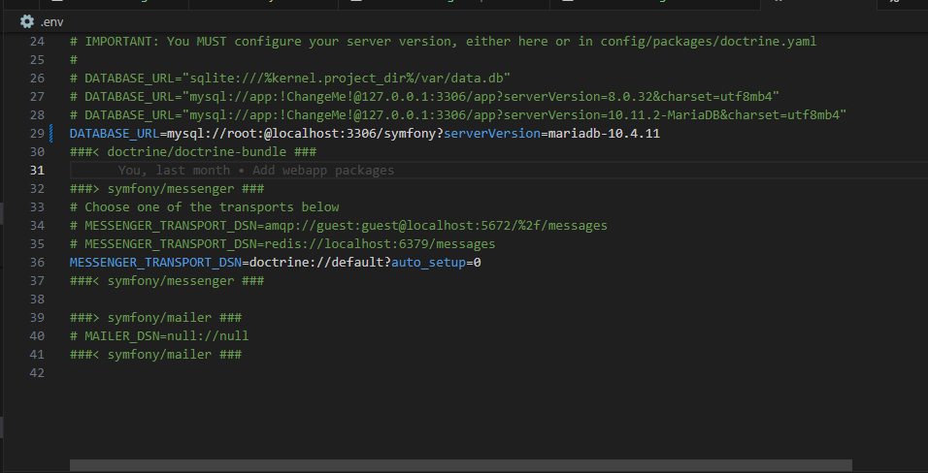

Notre base se représente comme montre l’image ci dessous avec les champs suivants suite à l’exécution des commandes suivantes : php bin/console doctrine:migrations:diff et php bin/console doctrine:migrations:migrate

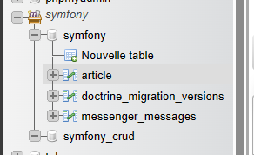 

Un dossier Entity qui a été crée dans notre application contenant un fichier Article.php

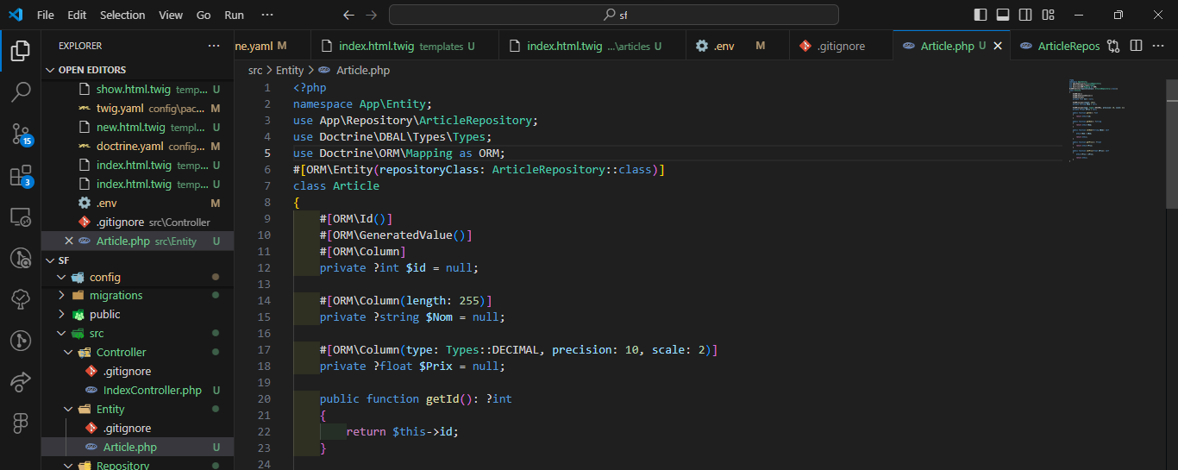

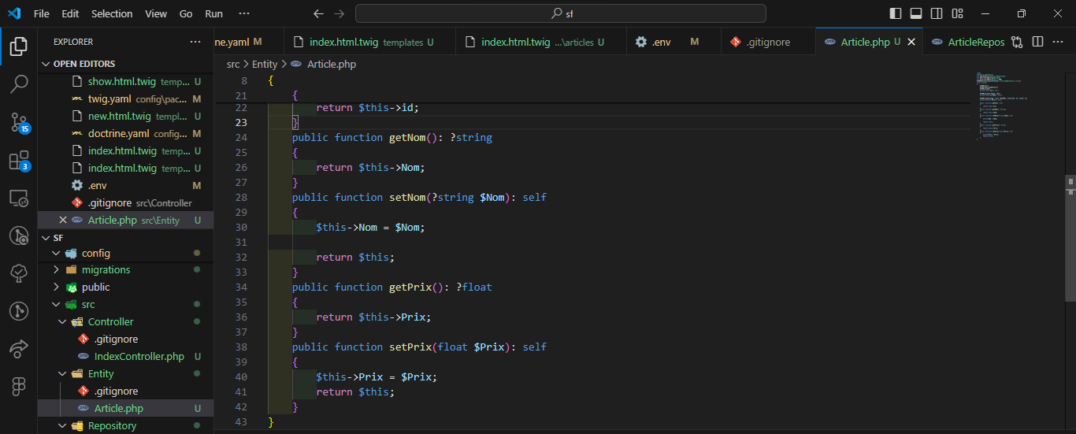

On va ajouter dans notre ficher indexController.php les fonctions d’ajout, modification, affichage et suppression

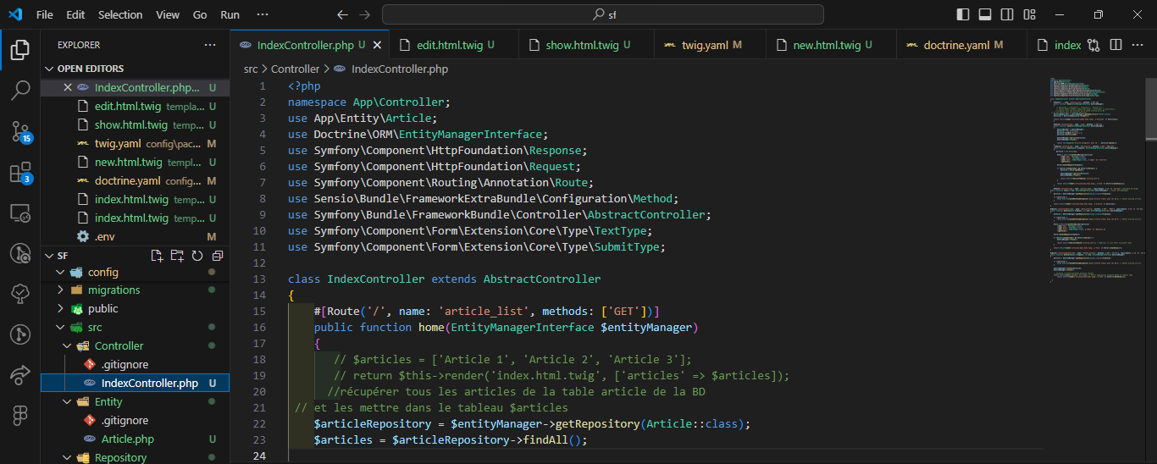

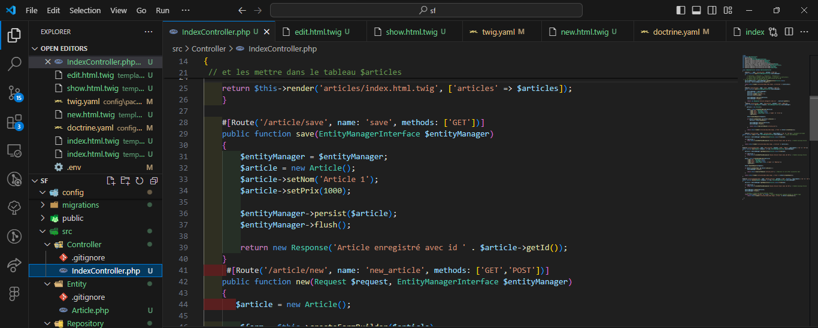



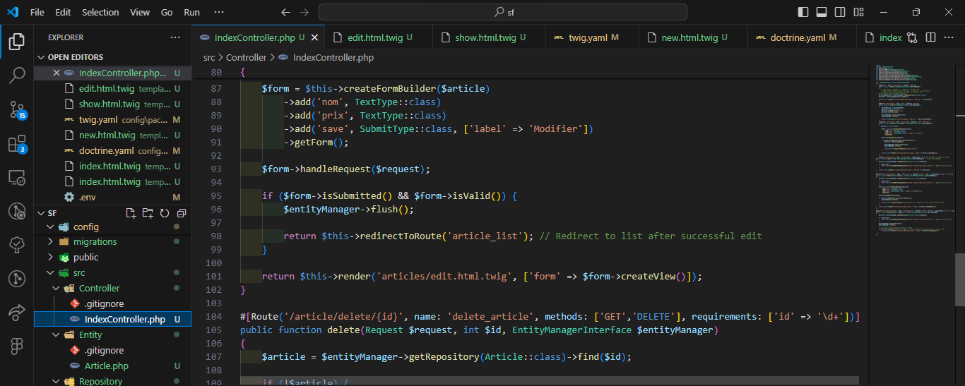

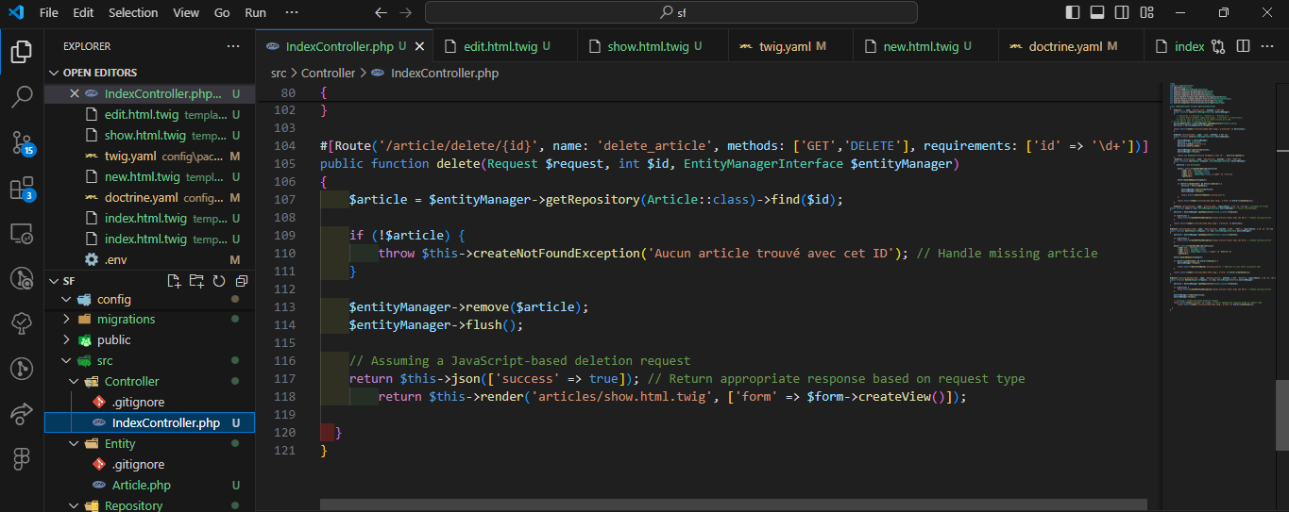

Le code du fichier index.html.twig où on va lister tous les articles disponibles

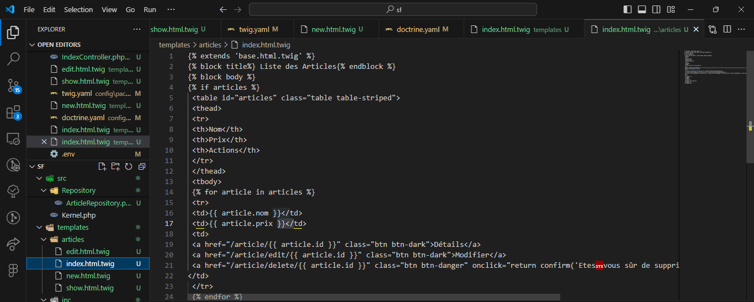

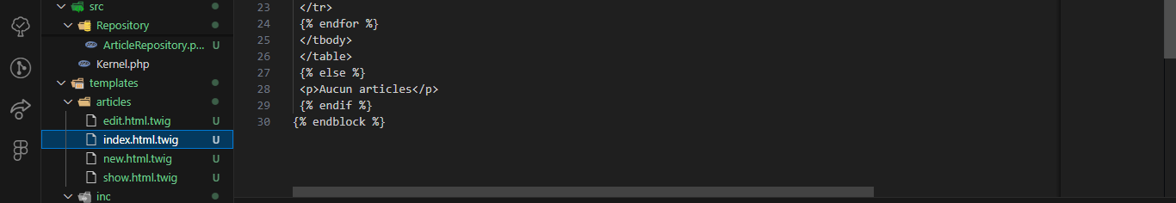

Le code du fichier new.html.twig pour l’ajout d’un nouveau article

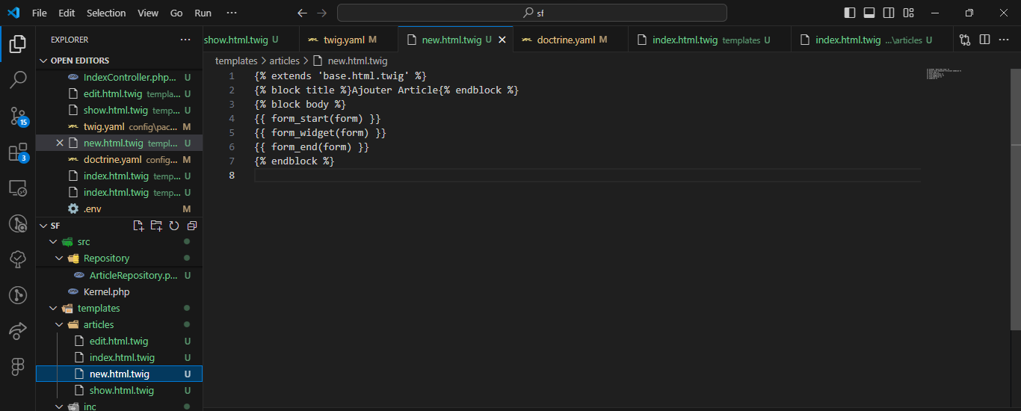

Le code du fichier new.html.twig pour la modification d’un article

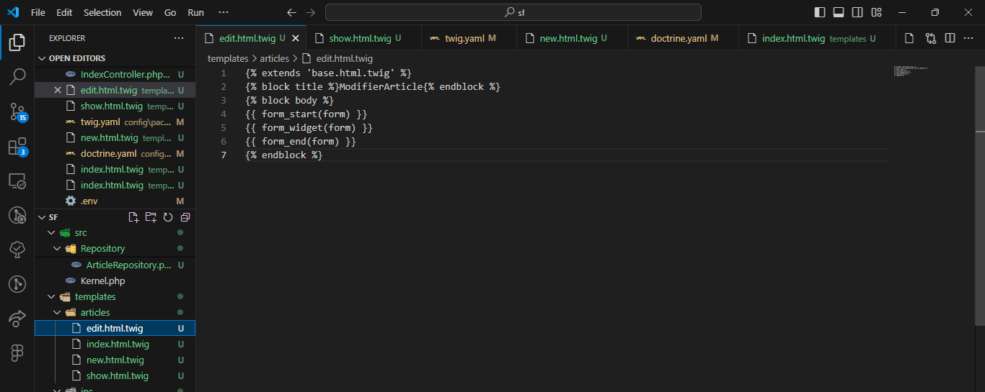

Le code du fichier new.html.twig pour l’affichage :

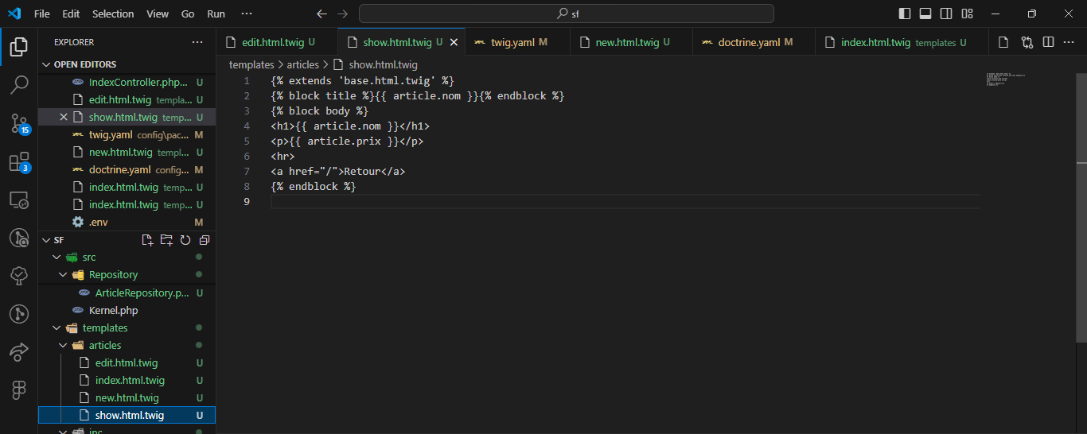

Dans le navigateur, vous pouvez voir un tableau affichant la liste des articles, accompagnés de leurs prix respectifs. Pour chaque article, il existe des boutons permettant d'afficher ses détails, de le modifier ou de le supprimer.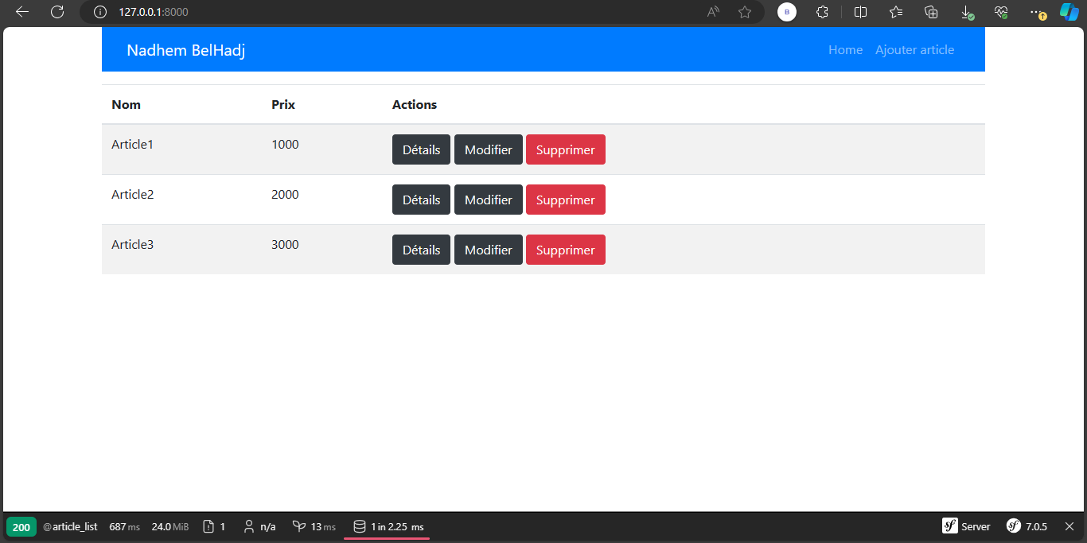

En cliquant sur ‘Details’ de l’article 1 il affiche cette page :

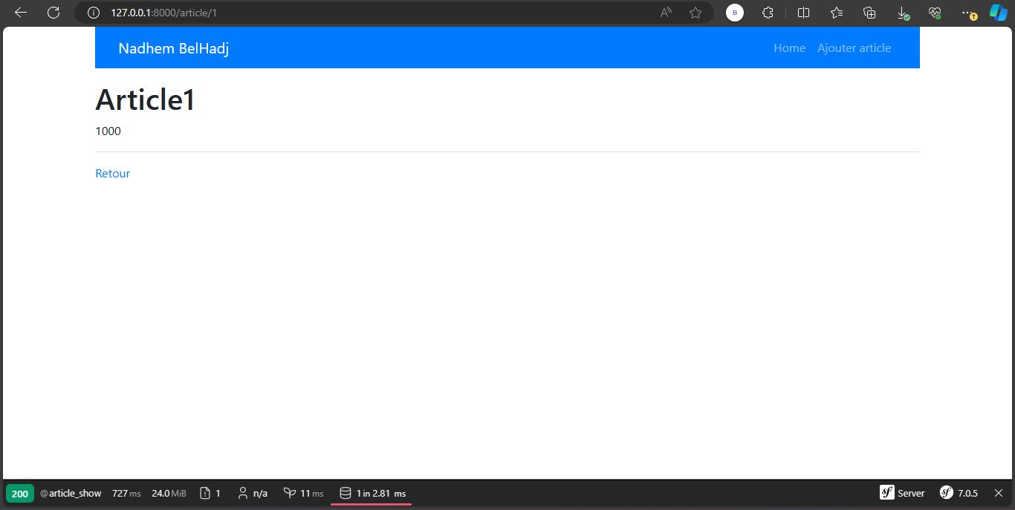

Et en cliquant sur modifier il affiche la page suivante

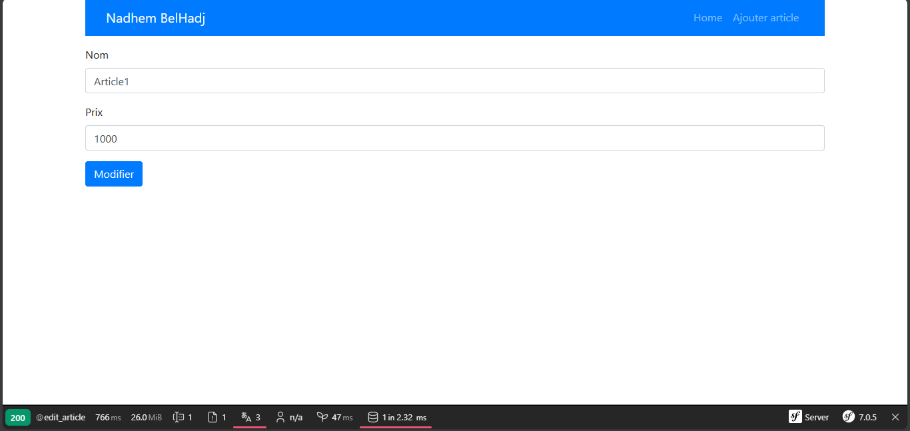

Par exemple, si nous souhaitons modifier l'article 1 en le renommant "Table" et en cliquant sur le bouton "Modifier", nous serons redirigés vers la page d'accueil où la liste des articles est affichée. Nous constaterons alors que la modification a été effectuée avec succès et que le nouvel intitulé "Table" a été pris en compte.

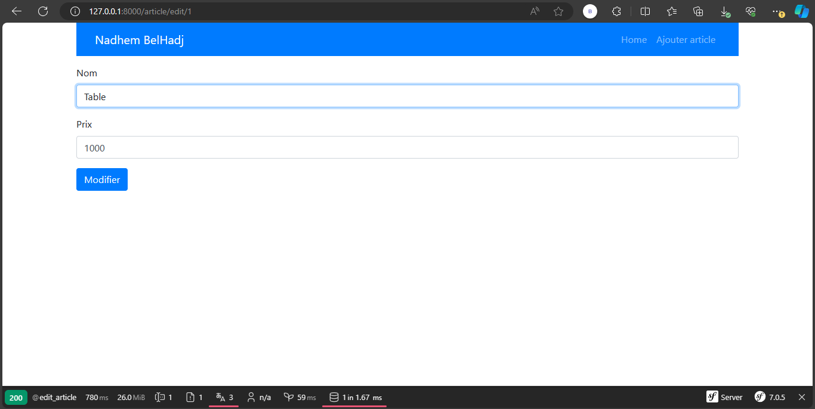

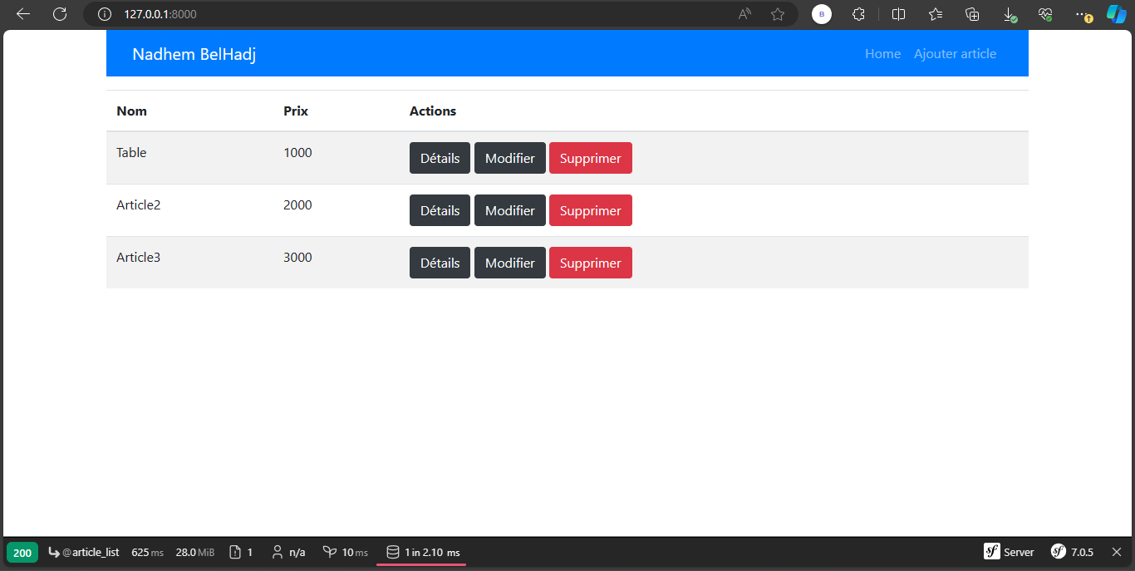

Lorsque nous souhaitons supprimer l'article 3, nous cliquons sur le bouton "Supprimer". Une boîte de dialogue de confirmation de suppression s'affichera. Une fois que nous aurons confirmé en cliquant sur "OK", l'article sera supprimé de manière définitive.

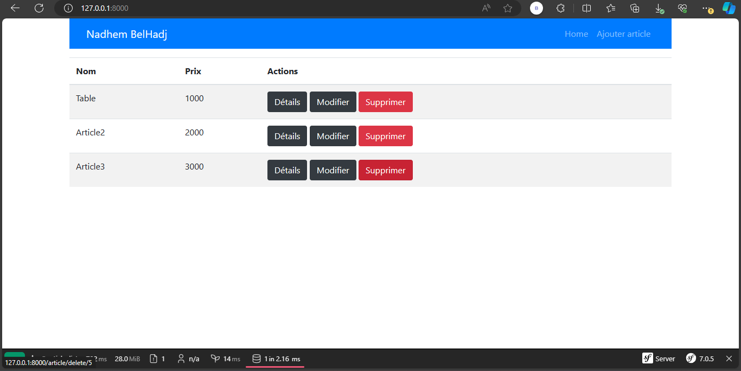

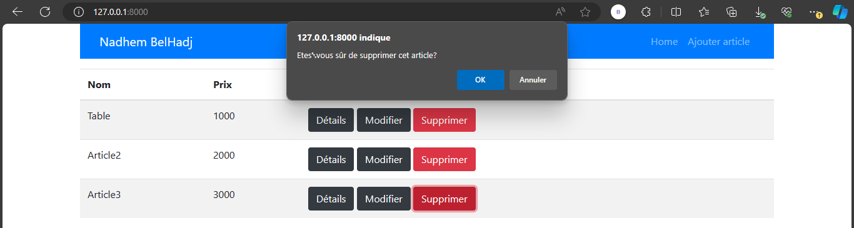

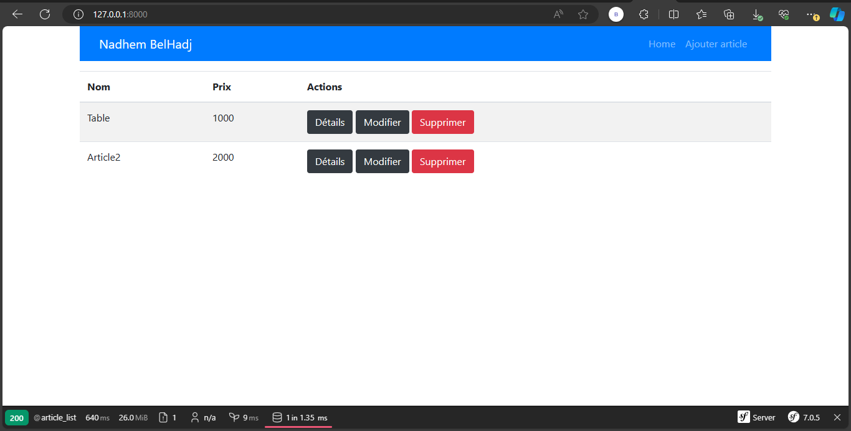

Dans la barre de navigation (navbar), en cliquant sur "Ajouter article", nous serons redirigés vers la page d'ajout d'articles. Une fois sur cette page, en cliquant sur "Créer", le nouvel article sera ajouté à la liste de tous les articles disponibles.